V Всероссийский конкурс юношеских учебно-исследовательских работ «Юный архивист»
Муниципальное бюджетное учреждение дополнительного образования
«Дом детского творчества»
муниципального образования – Пригородный район
Республики Северная Осетия-Алания

«ВКЛАД ТРУЖЕНИКОВ СЕЛ ПРИГОРОДНОГО РАЙОНА
СЕВЕРНОЙ ОСЕТИИ В ВЕЛИКУЮ ПОБЕДУ»

Автор работы:
обучающаяся творческого объединения ДДТ «Ровесники» Джиоева Ирина Рафаеловна
16 лет, 10 класс МБОУ СОШ № 1 с. Октябрьское

Адрес проживания: РСО-Алания, с. Сунжа,
ул. Джанаева, 20

Адрес Дома детского творчества:
363100 РСО-Алания с. Камбилеевское, ул. Кучиева, 5

Руководитель:
Цхурбаева Зара Цыппуевна – педагог дополнительного образования творческого объединения ДДТ

Контактные телефоны:
8-928-489-66-93
8(86738) 44-1-80
ra4423@mai.ru

с. Октябрьское, 2017
Оглавление

Введение |  | 2
Основная часть. Советский тыл в годы Великой Отечественной войны:

1.1. | Вклад тружеников сел Пригородного района Северной Осетии в Великую Победу | 3
1.2. | Судьба человека, труженика тыла как отражение судьбы страны (на примере жизни моего земляка) | 11
Заключение |  | 13
Список литературы |  | 16
Приложения |  | 17

Введение
К майским дням 1945 года наш народ шел через вероломство фашистской агрессии, через освобождение захваченных врагом территорий, боль потерь, возвращение разрушенных городов и сел.
Наша страна вынесла невиданные испытания, какие не смогла бы вынести ни одна страна мира. Отлаженной военной машине вермахта смогли противостоять только Красная Армия и многонациональный советский народ, проявившие ратный и трудовой героизм, победившие самого сильного и опасного в истории войн врага.
В наше время все чаще появляются мнения зарубежных псевдоученых о незначительной роли Советского Союза в разгроме фашистской Германии, или, более того, нашу страну объявляют оккупантом, страной агрессором, искажается роль тружеников тыла и молодежи в Великой Отечественной войне.
Между тем, для нашего народа эта война была Великой, справедливой. Ее исход определил судьбу миллионов жителей Земли.
Знание всей правды об этой чудовищной катастрофе ХХ века позволяет нам, молодому поколению, осознать величие подвига советского народа в победе над фашизмом и испытать чувство гордости за свою страну, за доблесть и мужество ее защитников. Этим можно объяснить актуальность моего обращения к данной теме.
Таким образом, объектом исследования в настоящей работе является подвиг советского народа в тылу, преодолевшего потери первых оборонительных лет войны и создавшего превосходящие силы, позволившие разгромить грозного врага.
Предмет исследования - вклад сельских тружеников Северной Осетии и, в частности, Пригородного района, в Победу.
Цель работы – исследовать и сопоставить архивные материалы периода Великой Отечественной войны с воспоминаниями тружеников тыла Пригородного района. Показать роль и значение их труда в годы войны.
В соответствии с поставленной целью были определены следующие задачи:
- организовать встречи с тружениками тыла Пригородного района;
- изучить жизнь сельчан в годы войны, показать, как война отразилась на судьбах сельских тружеников;
- изучить исторические материалы, научные труды, фонды муниципального архива Пригородного района по теме исследования;
- проанализировать материалы периодической печати и Интернет по данной теме.
В качестве методов исследования использованы:
- личные встречи с тружениками тыла;
- метод причинно-следственного и хронологического изучения архивного и исторического материалов;
- сравнение и сопоставление воспоминаний односельчан с архивными, историческими, научными материалами;
- метод количественного анализа состава тружеников тыла по возрастному и гендерному признаку.
Наше поколение еще имеет возможность прикоснуться к теме Великой Отечественной войны через воспоминания живых свидетелей того времени.
Мы обязаны сохранить эти сведения и передать их следующим поколениям. Поэтому практическая значимость данной работы несомненна.
Новизна данного исследования заключается в том, что в рамках Пригородного района тема подвига работников тыла практически не изучена.

  - Вклад тружеников сел Пригородного района Северной Осетии в Великую Победу

В борьбе с немецкими захватчиками принимали активное участие не только воинские соединения, но и труженики тыла. Они обеспечивали фронт всем необходимым: вооружением, военной техникой и боеприпасами, топливом, одеждой, а также продовольствием.
Оккупация важнейших экономических районов поставила народное хозяйство страны в чрезвычайно сложное положение. В короткое время народное хозяйство СССР было перестроено на потребности фронта. (11, с. 460).
В тяжелые военные годы население Северной Осетии, в которой проживало около 329 тыс. человек, оказывало огромную помощь фронту.
Трудящиеся промышленных предприятий и труженики села старались выполнить высокие задачи, которые ставило перед ними государство. Колхозники хорошо понимали, что армию необходимо обеспечивать продовольствием, давать стране и ее защитникам достаточное количество продуктов земледелия и животноводства. Ценой огромных усилий тружеников села была возмещена потеря хлеборобных районов, захваченных врагом.
О том, какой ценой это достигалось, красноречиво свидетельствуют протоколы общих собраний колхозников, правлений колхозов и исполкомов сельских Советов Пригородного района Северо-Осетинской АССР, которые хранятся в муниципальном архиве.
Эти документы дают представление о трудностях жизни моих земляков в годы войны, об их тревогах и страданиях.
Ценность их в том, что именно в этих бумажных свидетелях эпохи нашли отражение и особые условия труда в военный период, и абсолютный патриотизм, которым был охвачен весь советский народ.
Все колхозы Северной Осетии активно включились в социалистическое соревнование за досрочное выполнение Постановления ЦК ВКП (б) и Совета СНК СССР о создании из урожая 1942 года хлебного фонда Красной Армии в размере 145 млн. пудов (13, с 93). В самом сложном 1942 году колхозы Северной Осетии выполнили план поставок по зерновым культурам на 110 %, по мясу – на 161 %, по картофелю – на 175 %.
В целом же, за годы войны колхозы Северной Осетии сдали государству зерновых культур 114 344 тонны, включая 22 467 тонн в фонд Красной Армии (2, стр. 187).
В этом вкладе есть огромная доля труда колхозников Пригородного района. Так, только один из колхозов нашего района «Политотделец» станицы Архонской выделил сверх плана кукурузы в фонд Красной Армии 30 тонн. (16, фонд 14; протокол № 39 от 14.10.1943г.)
Среди первоочередных мер, предпринимаемых в сельском хозяйстве для увеличения сельскохозяйственной продукции, следует назвать распашку новых площадей. В связи с этим на общем собрании колхоза «По заветам Ильича» 28 сентября 1943 года колхозники станицы Архонской постановили: «Принять и одобрить обращение колхоза «Политотделец» и выделить участок в 12 га для посева озимых для командования Красной Армии, назвать этот участок «Сталинским урожаем».
Из выступления бригадира Ивана Семенченко: «Мы должны работать со всей энергией, давать фронту все больше продукции». (16, фонд 63; протокол № 6).
Из протокола № 20 от 17 июня 1943 года этого же хозяйства мы узнаем о том, как не только расширялись пахотные земли, но и устранялись недостатки землепользования в колхозах станицы Архонской. Вводился правильный севооборот путем обмена земель между смежными хозяйствами. (16, фонд 63)
Позже, в апреле 1945 года, в колхозе «Большевик» с. Сунжа Пригородного района решался вопрос о необходимости расширения площадей под картофель, пшеницу, кукурузу. Эту задачу ставил перед колхозами республики Обком партии. (16, фонд 56; протокол № 11 от 8 апреля 1945г.)
Выполнение планов по госпоставкам при сокращении количества рабочих и практически полном отсутствии сельскохозяйственной техники достигалось за счет роста производительности труда, увеличения продолжительности рабочего дня, сверхурочных работ, укрепления трудовой дисциплины.
В условиях войны труженики тыла забывали о сне и отдыхе. Многие из них выполняли трудовые нормы по-стахановски - в 10 раз и более.
Лозунг «Все для фронта, все для Победы!» - стал всенародным. Желание внести свой вклад в Победу проявлялось в разных формах трудового соревнования. Оно стало важным моральным стимулом для роста производительности труда.
Были восстановлены политотделы МТС и колхозов. Они должны были следить за выполнением производственных заданий и трудовой дисциплины. О том, как это происходило, можно судить по протоколу № 15 общего собрания колхоза «По заветам Ильича» 1943 года: «Мы должны сеять и убирать, кормить Красную Армию, а кто будет идти против советских законов, тех будем привлекать к судебной ответственности». (16, фонд 63)
Во всех хозяйствах Пригородного района был введен особый распорядок дня. Так, в колхозе им. Калинина с. Ногир колхозники выходили на работу в 5 часов утра, а возчики до 5 часов утра. После 5 часов на работу никого не допускали. Виновных строго наказывали за опоздание и за простой рабочего скота. (16, фонд 48.)
В колхозе «Большевик» с. Сунжа председатель Т.Туманян распорядился завести Книгу прихода и ухода с работы, чтобы повысить трудовую дисциплину. (16, фонд 56; Протокол № 4 от 16.02.1945г.)
Таким образом, одним из важных условий роста производительности труда было соблюдение трудовой дисциплины. Вот почему практически во всех протоколах общих собраний колхозников Пригородного района вопрос соблюдения трудовой дисциплины был одним из главных в повестке дня.
Трудовым подвигом в годы войны был героический труд женщин и детей. Они заменили мужчин, ушедших на фронт, освоили профессии, которые традиционно считались мужскими. Женщины работали трактористками, водили комбайны, валили лес. В сельском хозяйстве женщины составляли 70% рабочих, а подростки в возрасте 12-17 лет – 10%. (22, с. 67)
Данные Исполкома совета депутатов трудящихся с. Сунжа за 1941-1945 годы о сельскохозяйственных работниках в колхозах «Большевик» и им. Маленкова дают об этом ясное представление:

Женщины  (18-45 лет) | Дети  (8-13 лет) | Старики  (60-70 лет) | Мужчины  (18-40 лет) | Всего:
513 чел. | 234 чел. | 68 чел. | 43 чел. | 858 чел.
59% | 27% | 9% | 5% | 100%

Из этой таблицы видно, что основную часть трудящихся (86%) в данных хозяйствах составляли женщины и дети.
Каждый юноша и каждая девушка, как комсомольцы, так и несоюзная молодежь, знали: чем лучше они поработают, тем больше получат хлеба воины Красной Армии. В 1943 году лучшей трактористкой республики стала Гудинова Нина из Архонской МТС, которая на тракторе выработала 740 гектаров при норме 400 и дала экономию горючего 200 килограммов.
В течение всего периода войны комсомолки являлись инициаторами организации «Красных обозов» по вывозке зерна государству, засевали сверх плана гектары в фонд обороны Родины и в помощь детям фронтовиков, принимали активное участие в восстановлении животноводческих ферм, заготовке кормов на зиму.
Одной из объективных причин, влиявших на выполнение государственных планов по сельскохозяйственным поставкам, было отсутствие или недостаточное количество техники. Трактора и автомашины заменял рабочий скот, но и его было недостаточно. Лошадей заменяли яловыми коровами. В протоколах №№ 9 и 10 от 23 и 29 марта 1943 года общего собрания колхозников «По заветам Ильича» сообщается о том, что «необходимо обучить пахоте яловых коров, обеспечить своевременное проведение посевных работ», говорится о посадке лука и перекопке сорняка руками. (16, фонд 63.)
Тягловые животные закреплялись за отдельными людьми, которые несли за них ответственность. За плохой уход, небрежное отношение к сбруе и бричке колхозника могли оштрафовать на 5 рублей.
Архивные документы свидетельствуют о том, с каким энтузиазмом шла мобилизация средств в фонд помощи фронту. Так, на общем собрании колхоза «Политотделец» станицы Архонской от 21 февраля 1942 года был заслушан вопрос о сборе средств на танковую колонну «Колхозник Северной Осетии». (16, фонд 14; протокол № 2 от 21.02.1942г.) Перед колхозниками выступил председатель колхоза Василий Савельевич Крестич. Он отметил, что строительство этой танковой колонны поможет бойцам Красной Армии быстрей разгромить врага. Общее собрание вынесло решение: поддержать призыв тамбовских колхозников и начать сбор средств на танковую колонну «Колхозник Северной Осетии».
Инициативу «политотдельцев» поддержали трудящиеся колхоза «По заветам Ильича». Они выразили уверенность в том, что «враг будет разбит, советская земля будет очищена от гитлеровской нечисти». «Чтобы приблизить великий, радостный день Победы над врагом, мы должны не только самоотверженно трудиться в помощь фронту, но и отдать все для оснащения нашей Красной Армии первоклассным вооружением, боеприпасами, продовольствием», - сказал колхозник Василий Петрович Костыря. «Мы заявляем, что готовы на все жертвы, для того, чтобы защитить нашу Родину. Призываю всех колхозников и колхозниц Северной Осетии отдать свои сбережения на постройку этой мощной танковой колонны, которая поможет нашим славным воинам громить и истреблять врага», - с таким призывом обратилась доярка Ольга Григорьевна Чернуцкая. (16, фонд 63; протокол № 3 от 05.02.1943г.)
Бюро Северо-Осетинского обкома ВКП(б) одобрило инициативу колхозников станицы Архонской и обратилось ко всем сельским труженикам республики поддержать ее. Протоколы общих собраний и заседаний правлений колхозов дают представления о том, как была организована агитационно-массовая работа по сбору денежных средств и теплых вещей для быстрейшей помощи фронту.
В протоколе № 3 от 5 февраля1943 года правления колхоза «По заветам Ильича» приводится список членов актива, которые на этом же заседании внесли свои личные средства на танковую колонну:
Ерошенко А.Т. – 1.500руб.
Садовнич П.Г. – 500руб.
Мирюка В.В. – 800руб.
Мишенская М. – 300руб.
Гагиев Ф.М. – 800руб.
Климок Н. – 1000руб.
Камараули М. – 500руб. (16, фонд 63).
Уверенные в скорой победе, труженики колхозов Пригородного района с воодушевлением сообщали на своих собраниях о хороших новостях с фронта. Вести с фронта вселяли в людей надежду.
Когда фашистов изгнали из Осетии, люди с удвоенной энергией стали восстанавливать разрушенные войной села. Особенно тяжело было жителям сел Новая Саниба, Гизель, Ногир, станицы Архонской.
Изменить ситуацию сразу было невозможно. Не хватало стройматериалов, не было строителей, плотников, кузнецов, печников. Но даже в те тяжелые годы, прежде всего, решались вопросы обустройства самых обездоленных: сирот и потерявших на фронте кормильцев.
Выполняя поставки зерна и овощей государству, в колхозах ничего не оставалось из собранного урожая. Нечем было даже платить колхозникам за труд. Все продовольствие шло первым делом на фронт. Труженики села жили впроголодь, случалось, что люди не могли выходить на работу из-за того, что каждый второй недоедал. Все до последнего зернышка отдавалось в колхоз на семена.
Так, в выступлении председателя В.С.Крестича на общем собрании колхоза «Политотделец» станицы Архонской от 21 февраля 1943 года говорится: «….станица очень пострадала от бомбежек немецкой банды, есть много разрушений». Крестич отметил, что колхоз не имеет достаточного количества семенного фонда для проведения посевной кампании 1943 года. Из необходимых 45 тонн собрано всего 29 400 тонн. Недостающие семена было решено взять у колхозников. (16, фонд 14)
На собрании колхоза «Большевик» с. Сунжа также было вынесено решение в пятидневный срок собрать недостающий семенной фонд у колхозников. Нарушителей подготовки к весенне-посевной кампании было решено наказывать по всей строгости закона. Протокол этого заседания дает представление и о том, как этот вопрос решался: «Нужно отвезти в город шерсть, петухов, продать это и на вырученные деньги купить семена». (16, фонд 45).
Важно отметить, что люди не только умели работать, но и строго учитывали то, что доставалось таким тяжелым трудом. Об этом свидетельствуют протоколы собраний колхозов «Комсомолец» с. Верхнее Камбилеевское, колхоза им. Берия с. Нижняя Камбилеевское, колхоза «По заветам Ильича». Из протокола № 4 от 19 февраля 1943 года последнего из названных колхозов читаем: «Назначить полевую охрану для сохранности урожая».
Из этих документов следует, что в этих хозяйствах вели активную работу по установлению советского правопорядка. (16, фонд 16).
Таким образом, документы муниципального архива имеют непреходящую историческую ценность. Они позволяют воссоздать общую картину событий, происходивших в годы Великой Отечественной войны в Пригородном районе Северной Осетии, помогают лучше понять тяжелое, порой трагическое, положение людей в тылу, героически и стойко выдержавших испытания военного времени.

  - Судьба человека, труженика тыла, как отражение судьбы страны.

Чем дальше в прошлое уходят суровые и тяжелые годы Великой Отечественной войны, тем большую значимость приобретает каждый реальный факт, каждая отдельно взятая судьба участника тех событий.
Настоящие подвиги совершали мои ровесники, совсем еще мальчишки, вчерашние школьники, шагнувшие из детства в самое пекло испытаний, непосильных даже взрослому человеку. Об этом написано очень много, но, мне кажется, еще больше - не написано. Я думаю, что жизнь каждого человека того сурового военного времени стоит отдельного повествования.
Героем моей исследовательской работы является житель селения Верхний Комгарон, ветеран труда и тыла Абаев Мурат Владимирович. Сегодня ему 85 лет, а в годы войны, как и 25 000 школьников Осетии, он 10-летним мальчишкой работал наравне со взрослыми в колхозе.
Родился Мурат Владимирович в 1932 году в селении Заки Садонского района (ныне Алагирский район) Северной Осетии в многодетной семье, где воспитывались три мальчика и три девочки. В 1937 году по ложному доносу, как «врага народа», арестовали его отца. С тех пор отца больше никогда не видели. Тяжелая жизнь вынудила семью переехать в селение Верхний Комгарон. Здесь, в небольшой сельской школе, дети делали первые успехи в учебе. Несмотря на нехватку учебников и тетрадей, по воспоминаниям Мурата Владимировича, учились с интересом. В июне 1941 года семья Абаевых проводила на фронт старшего сына Кудайната и мужа старшей сестры. Вскоре на Кудайната пришла похоронка, сообщалось, что он пропал без вести. Как и многие школьники Осетии, комгаронские ребята трудились на трудодни в колхозе имени Булганина, выполняли самую разнообразную работу: на посевных, на прополке и сборе урожая. Мурат Владимирович вспоминает, как в 1944 году, в промозглые ноябрьские дни их, школьников, вместе с учителями отправили убирать кукурузу в селение Али-Юрт, как спали прямо на земле в продуваемом сарае. Из-за нехватки техники ломали кукурузу вручную.
Случалось, что ребят отправляли на уборку урожая и совсем далеко от дома. Так, они пешком добирались до селения Ачалуки за Моздоком, чтобы собрать урожай арбузов. А затем, так же пешком, уставшие, но не упавшие духом, они возвращались домой. Удивительно, но никто из ребят, по словам Мурата Владимировича, не жаловался на трудности. Самым тяжелым воспоминанием военного времени, по его словам, был голод. Выручали фрукты, черемша в комгаронском лесу, мед диких пчел. Несмотря на постоянную занятость в колхозе, учеба в школе не прерывалась. Но в Комгарое не было 7 класса, и Мурат Владимирович уехал учиться в 13-ю школу г. Орджоникидзе.
В 1944 году погиб муж старшей сестры, а вскоре, не пережив горя, умерла и сестра. Остались двое малышей – 4-х и 2-х лет, и Мурату Владимировичу пришлось бросить школу. В возрасте 14 лет он работал в колхозе пастухом, перегонял колхозное стадо на дальние пастбища, часто с племянником на руках.
Судьба распорядилась таким образом, что он должен был заменить осиротевшим детям родителей. Он взял на себя всю ответственность за их воспитание и образование.
В 1954 году М.В.Абаев женился, несколько лет работал в школе учителем трудов, затем перешел на работу в колхоз. В 1978 году окончил Северо-Кавказский лесной техникум, возглавил отдел по посадке лесных культур в Сунженском лесничестве. Выйдя на пенсию, он стал заниматься любимым делом – возделыванием земли. Он освоил новые, «разумные», как он говорит, методы земледелия и собирает богатый урожай самых разнообразных культур. Всем этим богатством он щедро делится с соседями, сельчанами, теми, кто приходит к этому удивительному человеку в гости.
М.В.Абаева в нашей республике знают многие. О нем часто пишут районные и республиканские газеты, справедливо называя «Комгаронским профессором». Он ведет деловую переписку с известными российскими учеными-агрономами. Несмотря на свой почтенный возраст, он и сейчас неутомимо трудится на своем участке, «проверяет теорию практикой». С болью говорит он о запущенности многих огородов в селах, о том, что распались некогда известные колхозы.
Весь свой опыт работы на земле и план возрождения села, ставшего ему второй родиной, он изложил в письме на имя премьер-министра Российской Федерации Д.А.Медведева.
Мурат Владимирович надеется, что его предложения по развитию аграрного сектора в условиях экономических санкций получат поддержку государства.
К сожалению, перенесенные лишения и тяготы жизни подорвали его здоровье, но, несмотря ни на что, он продолжает трудиться.
Жизнь ветерана труда и тыла Мурата Владимировича Абаева является олицетворением подвига миллионов тружеников тыла. В ней, как в капле воды, отразилась судьба всех тружеников тыла в годы Великой Отечественной войны. Он и сегодня является для нас, молодого поколения, примером несгибаемой воли, стойкости и всепобеждающего жизнелюбия.

Заключение

В годы войны советский народ доказал свою преданность и любовь к Родине, во имя которой совершил беспримерный ратный и трудовой подвиг. Путь к Победе был проложен через неимоверные лишения, огромные человеческие жертвы и материальные потери.
Красная Армия и многонациональный советский народ одержали Победу, отстояли честь, свободу и независимость Родины. В историческую победу над фашистской Германий общепризнанно весомый вклад внесла и Северная Осетия. Об этом говорят материалы архивов и исследования военных историков. 127 000 сынов и дочерей Северной и Южной Осетии били фашистских захватчиков на всех фронтах Великой Отечественной войны. На предприятиях Северной Осетии было «выковано» грозное оружие Победы, а хлеб с осетинских нив кормил бойцов Красной Армии до полного разгрома врага.
О героизме тружеников тыла написано много, но многие страницы тех героических лет еще не написаны. Поэтому особую ценность представляют воспоминания самих участников тех событий. Собирая материал для своего исследования, я встречалась со многими замечательными людьми той эпохи.
Сравнение и сопоставление их рассказов с официальными историческими источниками позволило мне узнать много нового, неизвестного. Эти воспоминания несут всю правду о жизни простых сельчан нашего района в годы войны. Знание этой правды помогает нам, молодым, противостоять той лжи и идеологическому зомбированию, которому сегодня подвергают моих сверсников.
Исследуя тему подвига советских людей в тылу, и моих земляков в частности, я сделала следующие выводы:
- Лозунг «Все для фронта, все для Победы!» стал нормой жизни. Он мобилизовал весь советский народ и в том числе трудящихся Северной Осетии на самоотверженный труд.
- Наибольший вклад в обеспечение фронта всем необходимым внесли женщины и дети. В годы войны они заменили ушедших на фронт сыновей, мужей, отцов. В сельском хозяйстве женщины составляли 70% от общего числа рабочих, а 10,5% - подростки в возрасте 14-17 лет.
- Рост военного производства при сокращении числа рабочих и служащих был достигнут за счет увеличения производительности труда, продолжительности рабочего дня, введения сверхурочных работ, укрепления трудовой дисциплины и различных форм социалистического соревнования.
- В Фонд обороны трудящиеся отчисляли свой однодневный заработок, вносили деньги на строительство танковых колонн. Именно из колхоза «Политотделец» Пригородного района Северной Осетии пошла инициатива о сборе средств на танковую колонну «Колхозник Северной Осетии», которую поддержали все колхозы республики.
- За годы войны колхозники республики сдали государству 114 344 тонны зерновых культур. Огромный вклад в этот урожай внесли и труженики сел Пригородного района.
- Анализ документов муниципального архива Пригородного района и воспоминания тружеников тыла помогли воссоздать общую картину событий тех лет и лучше понять героизм и стойкость народа в годы войны.
- Самоотверженный труд работников тыла всегда будет примером лучших человеческих качеств для нас, молодежи. Мы должны помнить о войне, о героизме и мужестве людей, совершивших подвиг в тылу во имя Победы, во имя будущих поколений.
Таким образом, единство фронта и тыла, морально-политическое единство советского общества стали главным источником победы советского народа в Великой Отечественной войне.
Список источников и литературы
- Абаев А.И. Рабочий класс Северной Осетии в Великой Отечественной войне. Орджоникидзе, 1978.
- Базров М.В. Узники трех лет от роду// Северная Осетия. - 2010.- №55.-с.5.
- Балаев Ч. Партизанскими тропами// Северная Осетия. - 2006.-№11.-с.4.
- Беседина Л. А. Сила единства. //Северная Осетия. - 2004.-№170.-с.4
- Бицоева-Кокоева Н. Мы тоже работали на победу//Растдзинад.-2010.-№108.-с.3.
- Дзасохов А.С.Этот май 1945//Северная Осетия. -2005.-№81.-с.2.
- Дамаскин И.А., Кошель П.А., Никофоров Ю.А. Тыл – фронту// Энциклопедия Великая Отечественная войны. 1941-1945. -М: ОЛМА-Пресс, 2005, с.167-190.
- Макоев Х. Дорогая награда//Северная Осетия. -2005.г.-№92.-с.5.
- Материалы Международной конференции, посвященной 60-летию битвы за Кавказ (1942-1943гг.) сост. Батыров У.А.-Владикавказ: Иристон, 2003. -171с.
- Мазин М.П. У берегов седого Терека. М., 2005.
- Муниципальный архив Пригородного района. Фонды №№: 14,16, 45, 48, 56, 63,.
- Тедтоев А.А. Северная Осетия в Великой Отечественной войне. Орджоникидзе, 1977
- Тохсыров В. Уроки истории// Северная Осетия. - 2014.-№170.-с.4.
- Толстошеева Л. Те дни не забыть никогда//Северная Осетия.-2005г.-№106.-с.4.
- История Северо-Осетинской АССР: Советский период/М.С.Тотоев, А.К.Джанаев, А.И.Мельчин, Б.А.Цуциев, Х.Т.Чибиров. - Северо-Осетинское книжное издательство. Орджоникидзе, 1966-419с.
- История Отечества: учебник для 11кл.сред.ш./ В.П.Островский, В.И.Старцев, Г.М.Смирнов. - М.: Просвещение, 1992.-287с.
- Internet-сайты: otvet/mail.ru/question/90287876; Chelovek.nauka.com.

Приложения

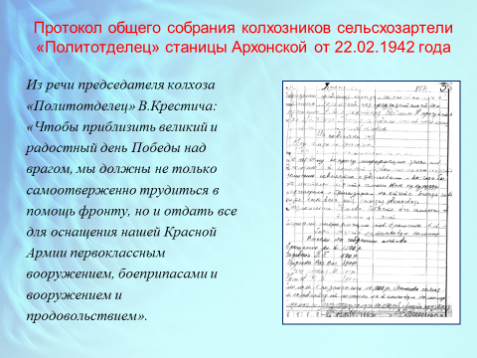

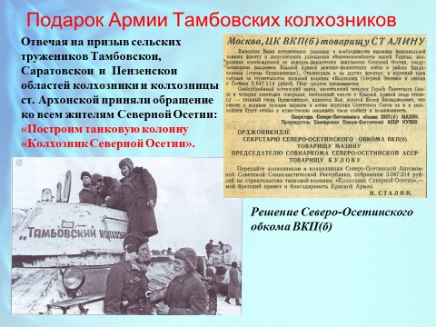

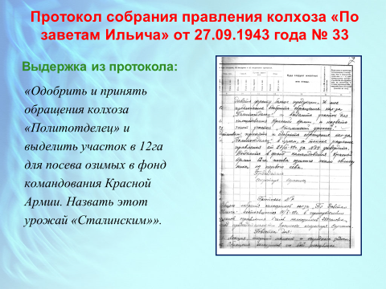

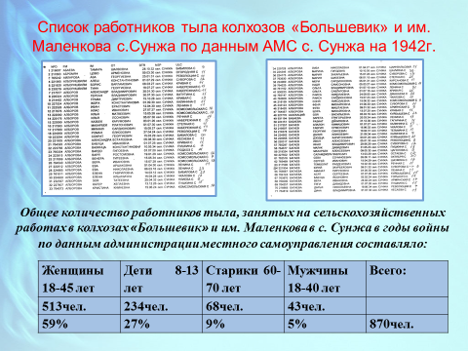

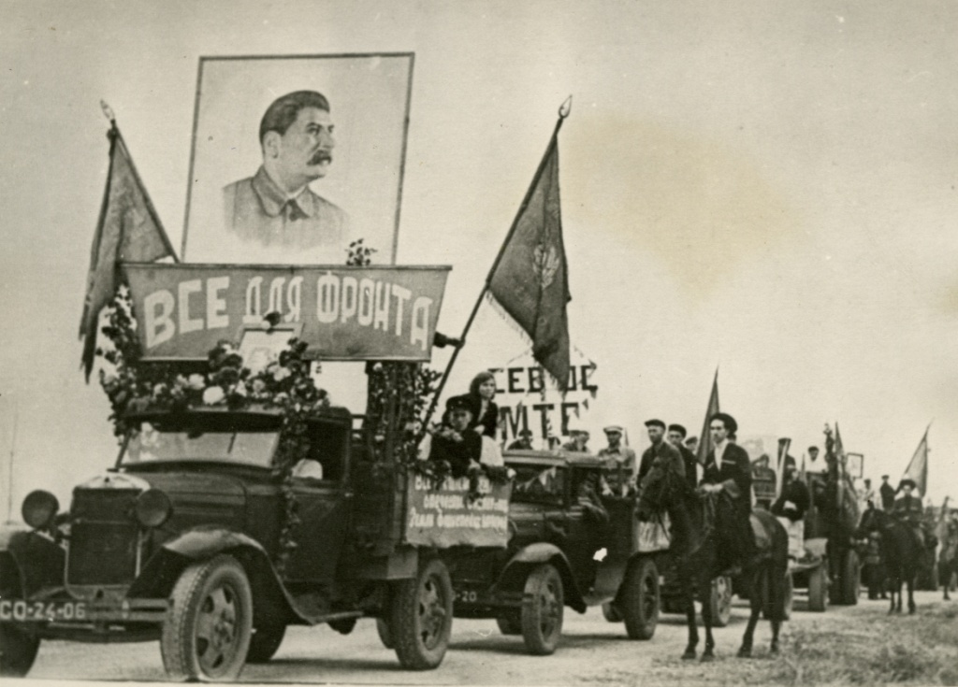
Красный обоз, собранный жителями Северной Осетии для фронта.
1942 год.

